Cuenta Pública 2023
Programas y Proyectos de Inversión
PROYECTO ESTATALES PROPIOS.- 23-0561-01 ADQUISICIONES Y SERVICIOS PARA MEJORAS DE LA SECRETARIA EJECUTIVA DEL SISTEMA ESTATAL ANTICORRUPCION DE TAMAULIPAS
Establecer el uso de herramientas necesarias, que permitan un trabajo eficaz y continuo en base a las necesidades de la secretaría ejecutiva.
Solicitar mobiliario y equipo de cómputo considerando las normas establecidas por la subsecretaría de innovación y tecnologías (NEC), para operar adecuadamente en cada área que conforma la SESEAT.
Este proyecto facilitarán el uso de sistemas de información, operaciones administrativas y la generación de mecanismos en el combate a la corrupción de acuerdo a los objetivos establecidos en la ley dentro de nuestras facultades.
Se estima un presupuesto para las partidas 41503-Servicios Generales por la cantidad de $689,104.98
Se estima un presupuesto para las partidas 41505-Apoyos extraordinarios por la cantidad de $1,273,697.40
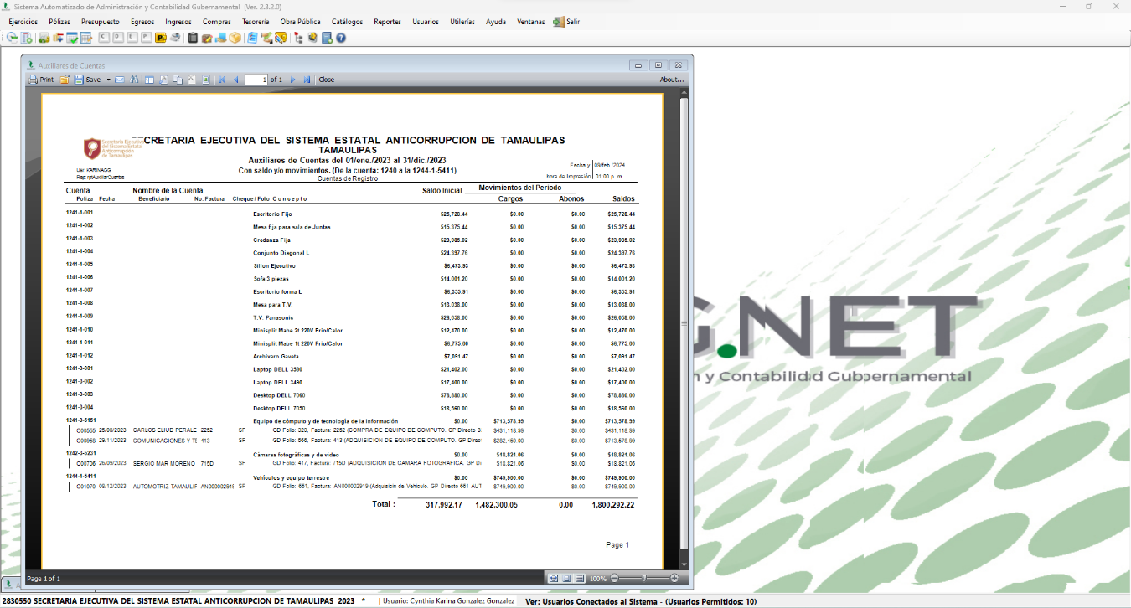

PROYECTO ESTATAL RAMO 28:- 23-0937-01 SEMANA ESTATAL ANTICORRUPCIÓN
Objetivos específicos:
• Convenios y capacitaciones a servidores públicos estatales, municipales y sociedad civil, en el combate a la corrupción.
• Contar con estrategias y políticas adecuadas en el combate a la corrupción.
• Lograr incidir en la disminución de índices de corrupción dentro de la administración pública del Estado.

En esta semana conmemorativa, se realizan una seria de eventos tales como:
- Conferencias en temas de combate a la corrupción.
- Talleres.
- Concursos de actitudes o momentos que comuniquen anticorrupción.
- Transmisiones en Redes Sociales y Distintas Plataformas.
- Visitas a los Municipios para promocionar el Sistema Estatal Anticorrupción.
- Actividades de Difusión con Sociedad Civil, Empresarios, Académicos y Servidores Públicos.
- Etc.
Donde se busca concientizar a la sociedad sobre los peligros y consecuencias de la corrupción, así como promover la transparencia, la ética y la responsabilidad en todos los niveles, involucrando a la sociedad y gobierno, a través de los diversos eventos que se llevarán a cabo durante esta semana, creando estrategias efectivas para la promoción y participación de todos en el combate a la corrupción.
La Semana Estatal Contra la Corrupción, es un espacio que nos permite promover y fomentar en la sociedad la importancia de prevenir y combatir la corrupción, así como difundir en las distintas dependencias del Gobierno la importancia de fortalecer las bases institucionales para combatir este mal, así como dar a conocer la importancia del Sistema Estatal Anticorrupción el cual es el ente conformado por la sociedad y gobierno facultado para el combate a este fenómeno social; El compromiso de cada uno de las instituciones que integran el Sistema Estatal Anticorrupción es lograr que esta serie de actividades lleguen cada día más a la sociedad, generando interés en el tema y tener un impacto positivo en nuestro estado.
Combatir la corrupción es tarea de todos ¡Juntos Contra la Corrupción!
Se estima un presupuesto para la partida 3830-Congresos y Convenciones por la cantidad de $319,878.42.

